DATUM: 11. 11. 2020
RAZRED: 9.B
Pripomočki: zvezek, delovni zvezek (str. 32-33), ZOOM

POVEZAVA DO ZOOM URE:
https://arnes-si.zoom.us/j/98418738595?pwd=Z1h5TGNib1dEa0wxUHk2RmxUZzJxZz09

Meeting ID: 984 1873 8595
Passcode: 902267

Pozdravljeni, 9.B!

Danes bomo prek ZOOM-a spoznali stalinizem.

Današnja ura bo potekala takole z branjem in podčrtovanjem snovi v delovnem zvezku na straneh 31 in 32, zapis snovi pa boste opravili samostojno pri naslednji uri.
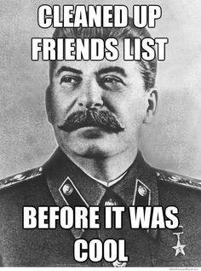
In to bo vse za danes! Učitelj Ivan

